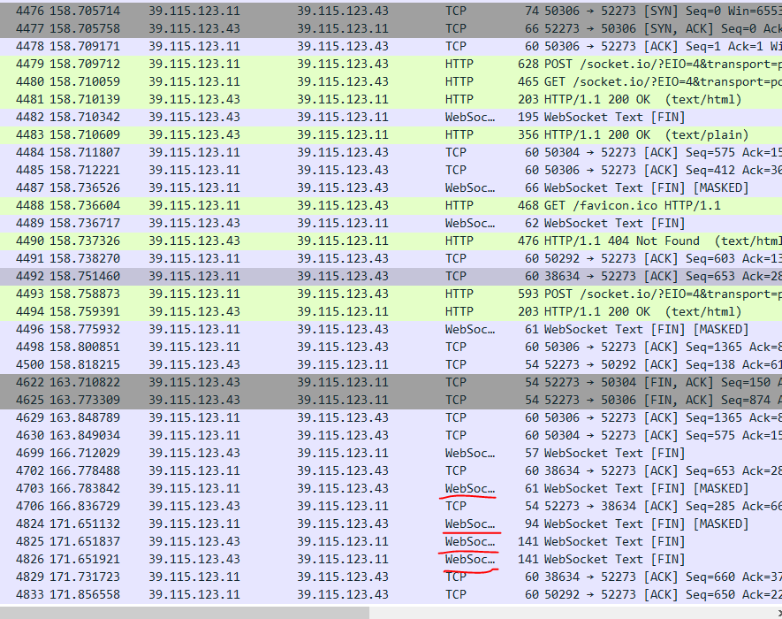

위 사진에서 빨간색 밑줄 부분처럼, 실제 메시지는 WebSocket이라는 프로토콜 패킷으로 캡처됩니다.

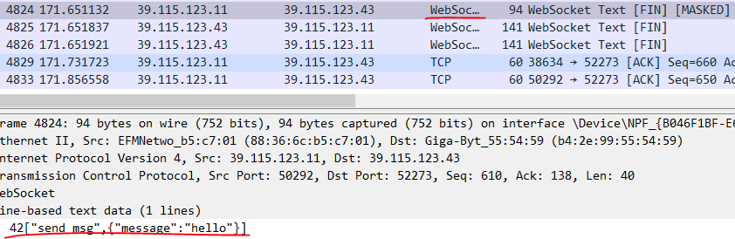

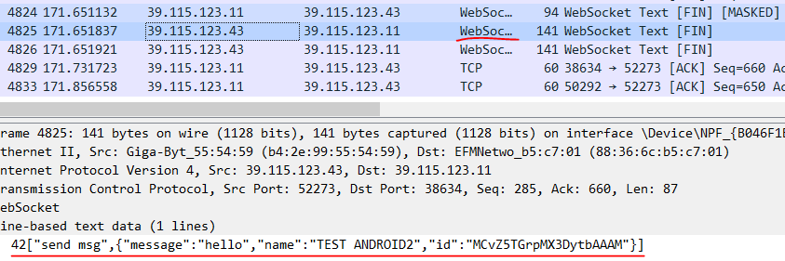

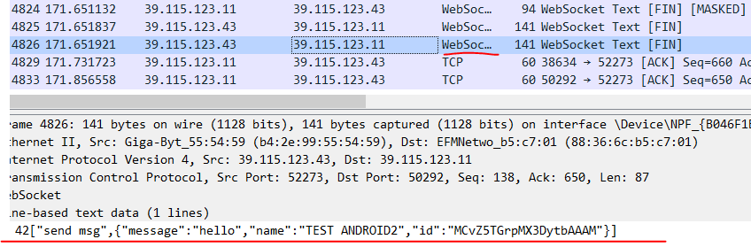

위 사진 세장은, 맨 첫번째 부분이 클라이언트 TEST ANDROID2로부터 hello라는 메시지를 수신하고, 그 내용을 지금 접속해있는 모든 클라이언트에게 재전송하는 부분입니다. (메시지를 최초 발송한 클라이언트도 포함.)

위 부분들 말고도 패킷 캡처분석 보고서 작성시 알아야할 내용이 정말 많아서, 저희가 기말시험기간고려해서 프로젝트를 기한내에 보고서까지 완료할 수 있을지 걱정이 많이 됩니다.ㅠㅠ 그래서 마피아 게임을 구현하는 것은 기한내에 마감하기 무리라고 판단됩니다. 또한 이번 과제에서 중요한 점은 다양한 패킷을 분석하거나, 하나의 패킷을 분석하더라도 캡처된 통신 흐름에 대해 낱낱히 파헤치는 것이라고 생각됩니다. (에러등을 포함하여 하나도 놓치치 않고 모두 설명가능해야함.) 따라서, 프로그램 난이도는 단순 카톡 익명 채팅방정도로 목표를 수정하려고 합니다.

필수적으로 사진전송, TLS패킷을 추가할 생각입니다. TLS는 TCP의 보안화 버전이라고 생각하시면 됩니다. 다만 위 사진의 Websoket패킷처럼 결과값이 훤히 보이지 않고 Encrypted되어 전송되기에 보안을 유지할 수 있다는 장점이 있습니다. 아래는 TLS의 예시입니다.

